2021-2022 уч. г.
ВСЕРОССИЙСКАЯ ОЛИМПИАДА ШКОЛЬНИКОВ ПО ГЕОГРАФИИ
ШКОЛЬНЫЙ ЭТАП

Возрастная группа – 7-8 класс Время выполнения – 60 минут

Для работы понадобятся линейка и карандаш.
Использование атласов не допускается.

Часть А. Тестовый тур

1. Северный полярный круг пересекает материк:
1) Антарктида 2) Австралия 3) Африка 4) Евразия

2. Прибор, позволяющий нанести рельеф на топографическую карту называется
1) барометр 2) нивелир 3) компас 4) сейсмограф

3. 78% чистого воздуха составляет газ:
1) кислород 2) азот 3) водород 4) озон

4. Тип умеренного климата, для которого характерны самые низкие температуры зимы:
1) муссонный 2) умеренно-континентальный
3) морской 4) резко-континентальный

5. Тип почв наиболее характерный для зоны степей:
1) чернозёмы 2) коричневые 3) подзолистые 4) краснозёмы

6. На каком материке расположены горы, протянувшиеся по территории стран Марокко, Алжир и Тунис:
1) Евразия 2) Африка 3) Южная Америка 4) Австралия

7. Впадина, глубиной 11022 метра, находится в океане:
1) Атлантическом 2) Тихом
3) Индийском 4) Северном Ледовитом

8. Самое большое по площади озеро:
1) Мичиган 2) Каспийское 3) Байкал 4) Чад

9. Название гор Анды произошло от инкского «анта», что означает:
1) медь 2) золото 3) железо 4) серебро

10. Какой пролив является межокеаническим:
1) Лаперуза 2) Магелланов 3) Гибралтарский 4) Берингов

11. Какая часть Южной Америки наименее заселена?
1) северная 2) западная 3) центральная 4) восточная

12. Островное государство:
1) Япония 2) Вьетнам 3) США 4) Дания

13. Часть атмосферы, являющаяся «кухней погоды»:
1) стратосфера 2) тропосфера
3) термосфера 4) мезосфера

14. Коала – это эндемик…
1) Австралии 2) Африки 3) Евразии 4) Южной Америки

15. Большая часть материка Евразия расположена в климатическом поясе:
1) тропическом 2) экваториальном 3) умеренном 4) арктическом

16. В какой части Северной Америки расположена Миссисипская низменность?
- в восточной 2) в северной 3) в южной 4) в западной

17. Выбери из предложенного списка верную особенность географии Архангельской области:
1) территория области омывается двумя морями.
2) крайняя южная точка области находится в пределах Коношского района.
3) рельеф области равнинный, с преобладающим уклоном с севера на юг.
4) расстояние от столицы региона до столицы России составляет 999 км.

18. Расставь геологические эры по порядку, начиная от самой древней?
1) Протерозойская эра
2) Кайнозойская эра
3) Архейская эра
4) Палеозойская эра
5) Мезозойская эра
19. Установи соответствие между названием географических объектов и материков, на которых они расположены:
- Альпы  - озеро Онтарио  - пустыня Атакама  - водопад Виктория  - река Дарлинг | А. Африка;  Б. Австралия;  В. Евразия;  Г. Северная Америка;  Д. Южная Америка

№ | 1 | 2 | 3 | 4 | 5 | 6 | 7 | 8 | 9 | 10
ответ
№ | 11 | 12 | 13 | 14 | 15 | 16 | 17 | 18 | 19
ответ

Часть Б. Теоретический тур
Задание 1. По данным климатограммы определи и запиши название климатического пояса

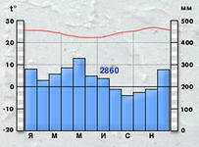 Ответ:______________________________________

Задание 2. Выполните задания, используя топографическую карту.
А) На каком берегу реки Тихая находится овраг? ____________________________________

Б) В каком направлении от участка 3 расположено болото? ___________________________

В) Какой из объектов, представленных на фотографиях, может быть сооружён на участке 2? Свой ответ обоснуйте.
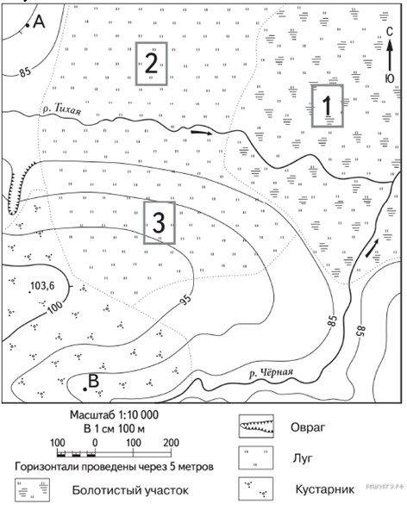
___________________________________________________________________________________________________________________________________________________________________________________________________________________________________________________________

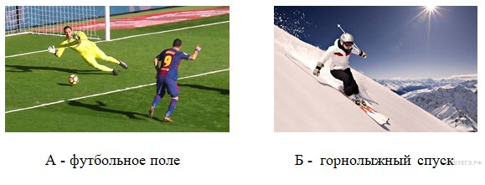

Задание 3. Рассмотрите таблицу.
А) Ответьте на вопросы:
какой месяц самый холодный __________________, самый теплый _________________________,
самый влажный_________________________, самый сухой _______________________,
ветер какого направления преобладает_______________________.
Погода в г. Вельске (Архангельская область)
 | янв | фев | март | апр | май | июнь | июль | авг | сент | окт | нояб | дек
Т, ⁰С | -13 | -12 | -6 | 1 | 8 | 14 | 16 | 14 | 8 | 1 | -5 | -10
Ветер | юз | ю | юз | юз | юз | юз | юз | юз | юз | юз | юз | юз
Осадки, мм | 36 | 26 | 30 | 35 | 52 | 67 | 66 | 67 | 66 | 59 | 48 | 42

Б) на основании данных таблицы постройте график температур. Отметьте точками на нем максимальную и минимальную температуру.

Задание 4. Внимательно прочитайте текст.
Эта страна – одно из древнейших государств мира, бывшая колония Англии. По государственному строю – республика, состоящая из 25 штатов. Расположена на полуострове, имеет большую протяженность морских и сухопутных границ. Сухопутная граница проходит по горному хребту. Большая площадь занята джунглями и саваннами. Среди обитателей есть слоны и тигры. (4 балла)
1. Назовите страну и полуостров, на котором она расположена._________________________________
2. Водами какого океана она омывается?___________________________________________________

